Вятский Государственный Университет

Факультет Автоматики и Вычислительной Техники

Кафедра Электронных Вычислительных Машин

Отчет по лабораторной работе №5

по дисциплине «Вычислительные системы»

Вариант 5

Выполнил студент группы ИВТм-1301 ________________________/Савин Д.А./

Проверил доцент кафедры ЭВМ ________________________/Мельцов В.Ю./

### Киров 2022.

**Задание №1.**

***Название задания: 0001-01***

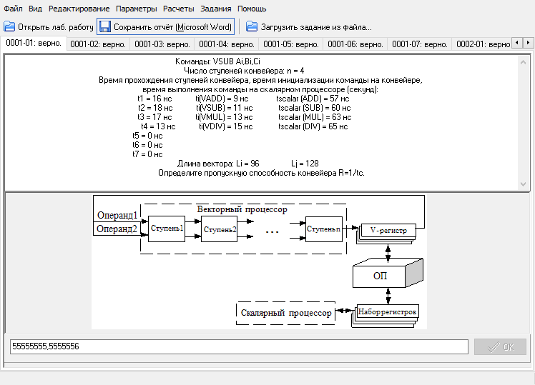Команды: VSUB Ai,Bi,Ci

Число ступеней конвейера: n = 4

Время прохождения ступеней конвейера, время инициализации команды на конвейере,

время выполнения команды на скалярном процессоре (секунд):

t1 = 16 нс ti(VADD) = 9 нс tscalar (ADD) = 57 нс

t2 = 18 нс ti(VSUB) = 11 нс tscalar (SUB) = 60 нс

t3 = 17 нс ti(VMUL) = 13 нс tscalar (MUL) = 63 нс

t4 = 13 нс ti(VDIV) = 15 нс tscalar (DIV) = 65 нс

t5 = 0 нс

t6 = 0 нс

t7 = 0 нс

Длина вектора: Li = 96 Lj = 128

Определите пропускную способность конвейера R=1/tc.

***Решение:***

$$R = \frac{1}{0,000000018}= 55555555,5556$$

**Задание №2.**

***Название задания: 0001-02***

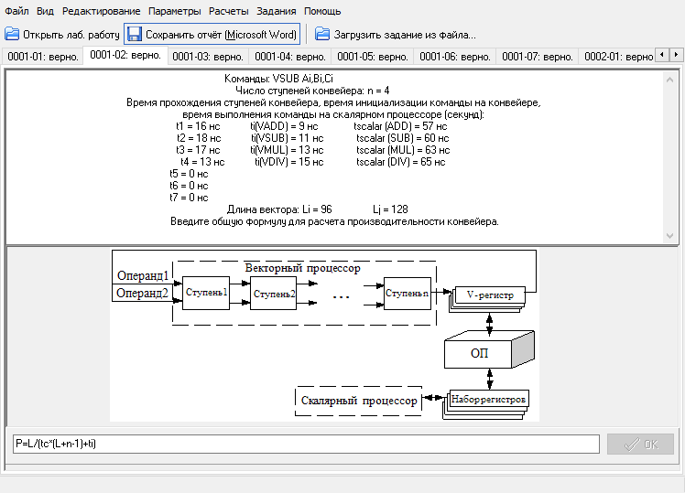Команды: VSUB Ai,Bi,Ci

Число ступеней конвейера: n = 4

Время прохождения ступеней конвейера, время инициализации команды на конвейере,

время выполнения команды на скалярном процессоре (секунд):

t1 = 16 нс ti(VADD) = 9 нс tscalar (ADD) = 57 нс

t2 = 18 нс ti(VSUB) = 11 нс tscalar (SUB) = 60 нс

t3 = 17 нс ti(VMUL) = 13 нс tscalar (MUL) = 63 нс

t4 = 13 нс ti(VDIV) = 15 нс tscalar (DIV) = 65 нс

t5 = 0 нс

t6 = 0 нс

t7 = 0 нс

Длина вектора: Li = 96 Lj = 128

Введите общую формулу для расчета производительности конвейера.

***Решение:***

$$P=\frac{L}{(t_{c}*(L+n-1)+t_{i})}$$

**Задание №3.**

***Название задания: 0001-03***

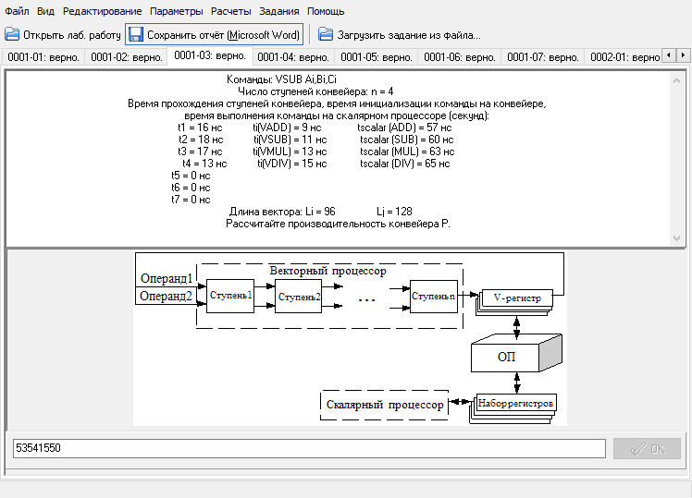Команды: VSUB Ai,Bi,Ci

Число ступеней конвейера: n = 4

Время прохождения ступеней конвейера, время инициализации команды на конвейере,

время выполнения команды на скалярном процессоре (секунд):

t1 = 16 нс ti(VADD) = 9 нс tscalar (ADD) = 57 нс

t2 = 18 нс ti(VSUB) = 11 нс tscalar (SUB) = 60 нс

t3 = 17 нс ti(VMUL) = 13 нс tscalar (MUL) = 63 нс

t4 = 13 нс ti(VDIV) = 15 нс tscalar (DIV) = 65 нс

t5 = 0 нс

t6 = 0 нс

t7 = 0 нс

Длина вектора: Li = 96 Lj = 128

Рассчитайте производительность конвейера P.

***Решение:***

$$P=\frac{128}{18*{10}^{-9}*\left(128+4-1\right)+11*{10}^{-9}}=53541550$$

**Задание №4.**

***Название задания: 0001-04***

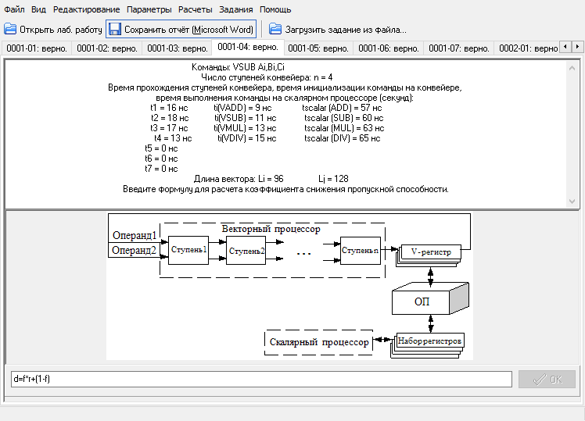Команды: VSUB Ai,Bi,Ci

Число ступеней конвейера: n = 4

Время прохождения ступеней конвейера, время инициализации команды на конвейере,

время выполнения команды на скалярном процессоре (секунд):

t1 = 16 нс ti(VADD) = 9 нс tscalar (ADD) = 57 нс

t2 = 18 нс ti(VSUB) = 11 нс tscalar (SUB) = 60 нс

t3 = 17 нс ti(VMUL) = 13 нс tscalar (MUL) = 63 нс

t4 = 13 нс ti(VDIV) = 15 нс tscalar (DIV) = 65 нс

t5 = 0 нс

t6 = 0 нс

t7 = 0 нс

Длина вектора: Li = 96 Lj = 128

Введите формулу для расчета коэффициента снижения пропускной способности.

***Решение:***

$$d=f*r+(1-f)$$

**Задание №5.**

***Название задания: 0001-05***

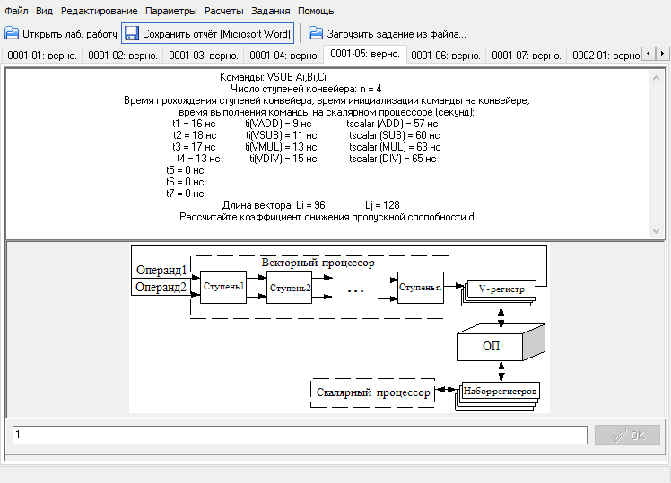Команды: VSUB Ai,Bi,Ci

Число ступеней конвейера: n = 4

Время прохождения ступеней конвейера, время инициализации команды на конвейере,

время выполнения команды на скалярном процессоре (секунд):

t1 = 16 нс ti(VADD) = 9 нс tscalar (ADD) = 57 нс

t2 = 18 нс ti(VSUB) = 11 нс tscalar (SUB) = 60 нс

t3 = 17 нс ti(VMUL) = 13 нс tscalar (MUL) = 63 нс

t4 = 13 нс ti(VDIV) = 15 нс tscalar (DIV) = 65 нс

t5 = 0 нс

t6 = 0 нс

t7 = 0 нс

Длина вектора: Li = 96 Lj = 128

Расcчитайте коэффициент снижения пропускной спопобности d.

***Решение:***

d = 0*0+(1-0)=1

**Задание №6.**

***Название задания: 0001-06***

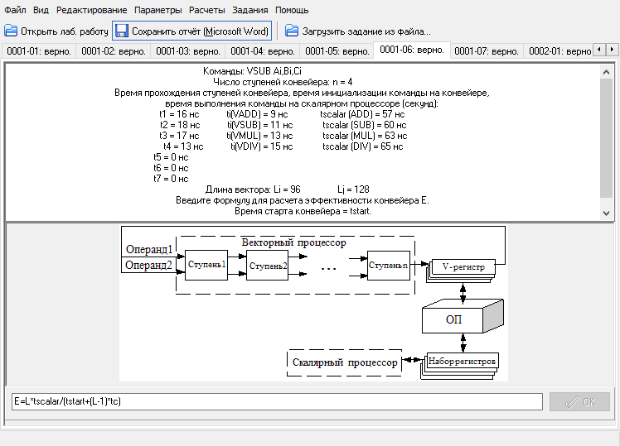Команды: VSUB Ai,Bi,Ci

Число ступеней конвейера: n = 4

Время прохождения ступеней конвейера, время инициализации команды на конвейере,

время выполнения команды на скалярном процессоре (секунд):

t1 = 16 нс ti(VADD) = 9 нс tscalar (ADD) = 57 нс

t2 = 18 нс ti(VSUB) = 11 нс tscalar (SUB) = 60 нс

t3 = 17 нс ti(VMUL) = 13 нс tscalar (MUL) = 63 нс

t4 = 13 нс ti(VDIV) = 15 нс tscalar (DIV) = 65 нс

t5 = 0 нс

t6 = 0 нс

t7 = 0 нс

Длина вектора: Li = 96 Lj = 128

Введите формулу для расчета эффективности конвейера E.

Время старта конвейера = tstart.

***Решение:***

$$E=L*t_{scalar}/(t_{start}+(L-1)*t_{c})$$

**Задание №7.**

***Название задания: 0001-07***

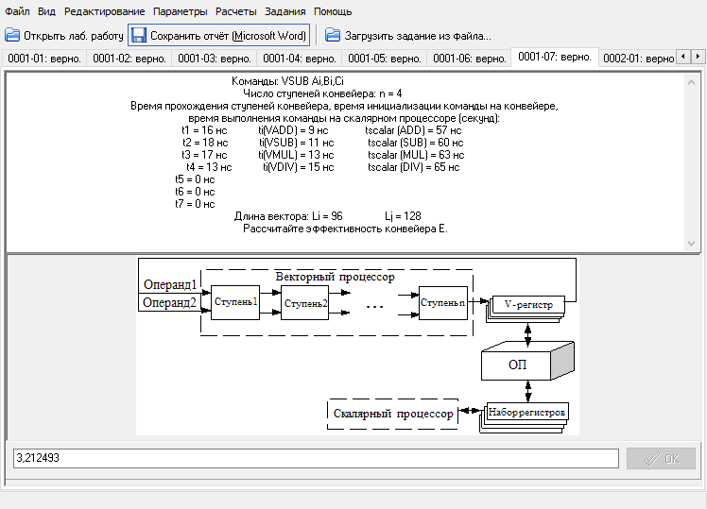Команды: VSUB Ai,Bi,Ci

Число ступеней конвейера: n = 4

Время прохождения ступеней конвейера, время инициализации команды на конвейере,

время выполнения команды на скалярном процессоре (секунд):

t1 = 16 нс ti(VADD) = 9 нс tscalar (ADD) = 57 нс

t2 = 18 нс ti(VSUB) = 11 нс tscalar (SUB) = 60 нс

t3 = 17 нс ti(VMUL) = 13 нс tscalar (MUL) = 63 нс

t4 = 13 нс ti(VDIV) = 15 нс tscalar (DIV) = 65 нс

t5 = 0 нс

t6 = 0 нс

t7 = 0 нс

Длина вектора: Li = 96 Lj = 128

Рассчитайте эффективность конвейера E.

***Решение:***

$$E=L*t_{scalar}/(t_{start}+(L-1)*t_{c})$$

$$t_{start}=11*{10}^{-9}+4*18*{10}^{-9}=8,3*{10}^{-8}$$

E = 128*60*10^-9/(8,3*10^-8 + (128-1)*18*10^-9)= 3,212493

Производительность векторного процессора напрямую зависит от:

• Длины вектора. С увеличением длины вектора повышается его производительность и эффективность.

• От времени инициализации векторного процессора. Чем оно меньше, тем выше производительность. Идеальным вариантом является последовательность из одинаковых векторных команд

• От времени ступени, т.е. самой медленной ступени. Зависимость P и E от длины вектора представлена в таблице 1

Таблица 1.

|  |  |  |
| --- | --- | --- |
| L | P | E |
| 32 | 13507809 | 0,810468 |
| 64 | 27015618 | 1,620937 |
| 96 | 40523427 | 2,4314056 |
| 128 | $$53541550$$ | 3,212493 |

Зависимость P и E от количества ступеней и tc (при L = 128) представлена в таблице 2.

Таблица 2

|  |  |  |  |
| --- | --- | --- | --- |
| n | tc | P | E |
| 7 | 8 | 117863720 | 5.5294117 |
| 8 | 7 | 133472367 | 6.2601456 |
| 9 | 6 | 154216867 | 7.2307692 |
| 10 | 5 | 183118741 | 8.5820256 |
| 12 | 5 | 180535966 | 8.4613220 |
| 15 | 5 | 176795580 | 8.2865013 |

Производительность и эффективность конвейера зависят от количества ступеней и от времени прохождения самой медленной ступени конвейера.

При этом:

* Если с увеличением количества ступеней время tc уменьшается, то производительность и эффективность увеличиваются
* Если с увеличением количества ступеней время tc не изменяется или увеличивается, то производительность и эффективность уменьшается

**Задание №8.**

***Название задания: 0002-01***

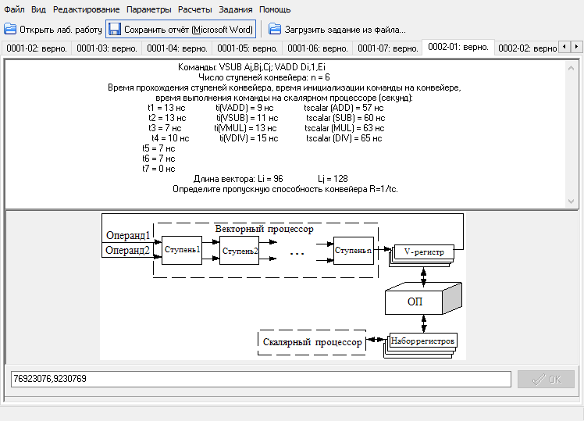Команды: VSUB Aj,Bj,Cj; VADD Di,1,Ei

Число ступеней конвейера: n = 6

Время прохождения ступеней конвейера, время инициализации команды на конвейере,

время выполнения команды на скалярном процессоре (секунд):

t1 = 13 нс ti(VADD) = 9 нс tscalar (ADD) = 57 нс

t2 = 13 нс ti(VSUB) = 11 нс tscalar (SUB) = 60 нс

t3 = 7 нс ti(VMUL) = 13 нс tscalar (MUL) = 63 нс

t4 = 10 нс ti(VDIV) = 15 нс tscalar (DIV) = 65 нс

t5 = 7 нс

t6 = 7 нс

t7 = 0 нс

Длина вектора: Li = 96 Lj = 128

Определите пропускную способность конвейера R=1/tc.

***Решение:***

$$R = \frac{1}{0,000000013}= 76923076,9231$$

**Задание №9.**

***Название задания: 0002-02***

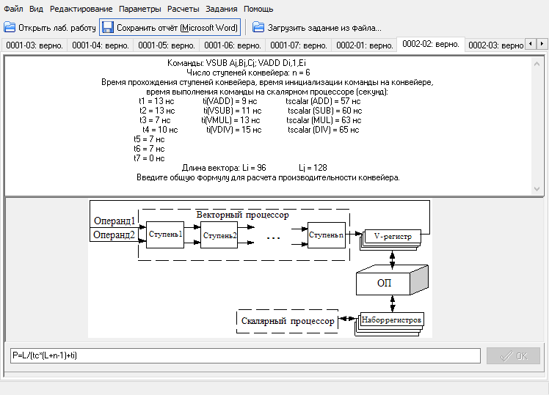Команды: VSUB Aj,Bj,Cj; VADD Di,1,Ei

Число ступеней конвейера: n = 6

Время прохождения ступеней конвейера, время инициализации команды на конвейере,

время выполнения команды на скалярном процессоре (секунд):

t1 = 13 нс ti(VADD) = 9 нс tscalar (ADD) = 57 нс

t2 = 13 нс ti(VSUB) = 11 нс tscalar (SUB) = 60 нс

t3 = 7 нс ti(VMUL) = 13 нс tscalar (MUL) = 63 нс

t4 = 10 нс ti(VDIV) = 15 нс tscalar (DIV) = 65 нс

t5 = 7 нс

t6 = 7 нс

t7 = 0 нс

Длина вектора: Li = 96 Lj = 128

Введите общую формулу для расчета производительности конвейера.

***Решение:***

$$P=\frac{L}{(t_{c}*(L+n-1)+t_{i})}$$

**Задание №10.**

***Название задания: 0002-03***

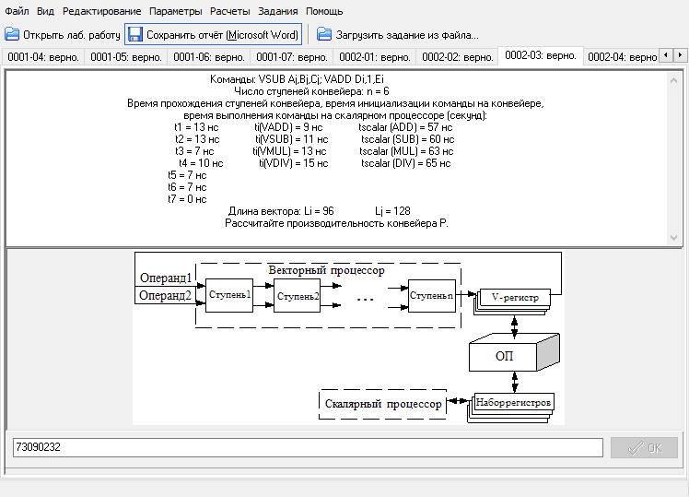Команды: VSUB Aj,Bj,Cj; VADD Di,1,Ei

Число ступеней конвейера: n = 6

Время прохождения ступеней конвейера, время инициализации команды на конвейере,

время выполнения команды на скалярном процессоре (секунд):

t1 = 13 нс ti(VADD) = 9 нс tscalar (ADD) = 57 нс

t2 = 13 нс ti(VSUB) = 11 нс tscalar (SUB) = 60 нс

t3 = 7 нс ti(VMUL) = 13 нс tscalar (MUL) = 63 нс

t4 = 10 нс ti(VDIV) = 15 нс tscalar (DIV) = 65 нс

t5 = 7 нс

t6 = 7 нс

t7 = 0 нс

Длина вектора: Li = 96 Lj = 128

Рассчитайте производительность конвейера P.

***Решение:***

$P_{1}=\frac{128}{13*{10}^{-9}*\left(128+6-1\right)+11*{10}^{-9}}=73563218,39$ оп./сек.

$P_{2}=\frac{96}{13*{10}^{-9}*\left(128+6-1\right)+9*{10}^{-9}}=55235903,3$ оп./сек.

$P=\frac{P_{1}+P_{2}}{2}=64399560,845$ оп./сек.

**Задание №11.**

***Название задания: 0002-04***

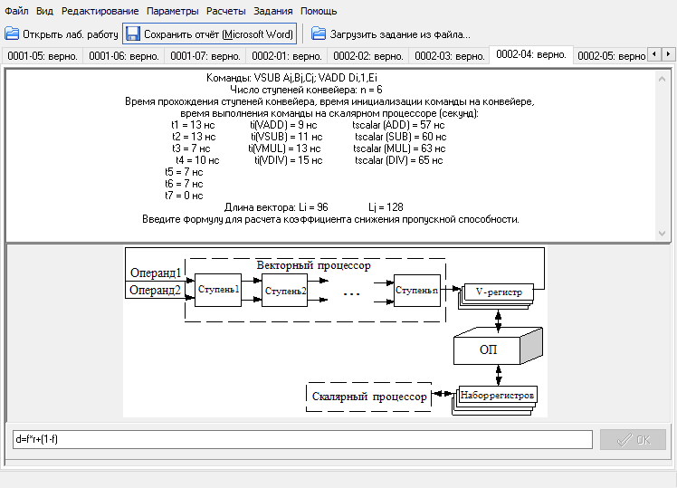Команды: VSUB Aj,Bj,Cj; VADD Di,1,Ei

Число ступеней конвейера: n = 6

Время прохождения ступеней конвейера, время инициализации команды на конвейере,

время выполнения команды на скалярном процессоре (секунд):

t1 = 13 нс ti(VADD) = 9 нс tscalar (ADD) = 57 нс

t2 = 13 нс ti(VSUB) = 11 нс tscalar (SUB) = 60 нс

t3 = 7 нс ti(VMUL) = 13 нс tscalar (MUL) = 63 нс

t4 = 10 нс ti(VDIV) = 15 нс tscalar (DIV) = 65 нс

t5 = 7 нс

t6 = 7 нс

t7 = 0 нс

Длина вектора: Li = 96 Lj = 128

Введите формулу для расчета коэффициента снижения пропускной способности.

***Решение:***

$$d=f*r+(1-f)$$

**Задание №12.**

***Название задания: 0002-05***

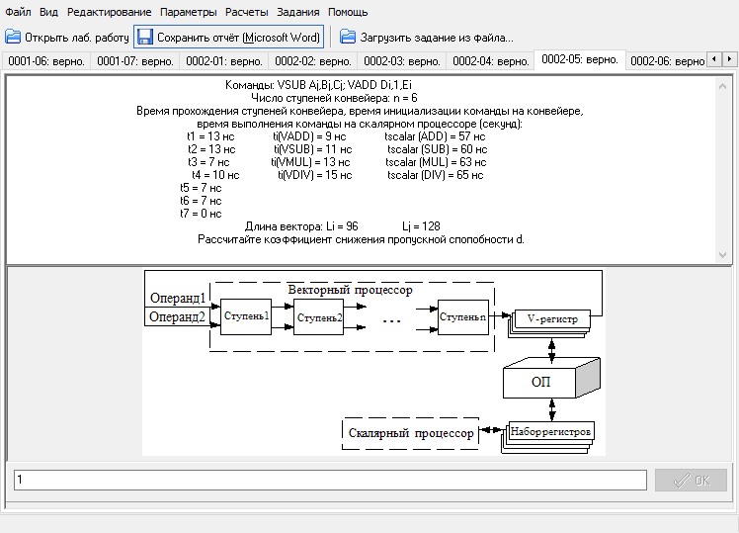Команды: VSUB Aj,Bj,Cj; VADD Di,1,Ei

Число ступеней конвейера: n = 6

Время прохождения ступеней конвейера, время инициализации команды на конвейере,

время выполнения команды на скалярном процессоре (секунд):

t1 = 13 нс ti(VADD) = 9 нс tscalar (ADD) = 57 нс

t2 = 13 нс ti(VSUB) = 11 нс tscalar (SUB) = 60 нс

t3 = 7 нс ti(VMUL) = 13 нс tscalar (MUL) = 63 нс

t4 = 10 нс ti(VDIV) = 15 нс tscalar (DIV) = 65 нс

t5 = 7 нс

t6 = 7 нс

t7 = 0 нс

Длина вектора: Li = 96 Lj = 128

Расcчитайте коэффициент снижения пропускной спопобности d.

***Решение:***

d = 0*0+(1-0)=1

**Задание №13.**

***Название задания: 0002-06***

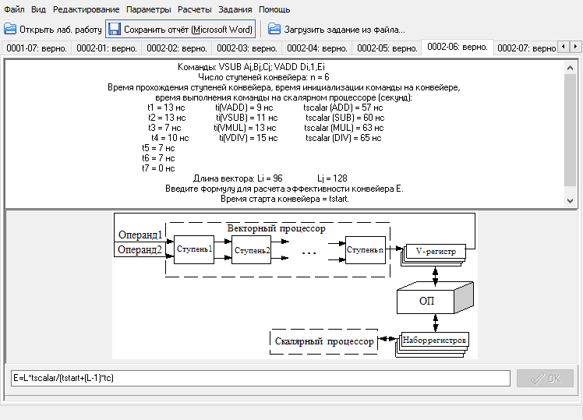Команды: VSUB Aj,Bj,Cj; VADD Di,1,Ei

Число ступеней конвейера: n = 6

Время прохождения ступеней конвейера, время инициализации команды на конвейере,

время выполнения команды на скалярном процессоре (секунд):

t1 = 13 нс ti(VADD) = 9 нс tscalar (ADD) = 57 нс

t2 = 13 нс ti(VSUB) = 11 нс tscalar (SUB) = 60 нс

t3 = 7 нс ti(VMUL) = 13 нс tscalar (MUL) = 63 нс

t4 = 10 нс ti(VDIV) = 15 нс tscalar (DIV) = 65 нс

t5 = 7 нс

t6 = 7 нс

t7 = 0 нс

Длина вектора: Li = 96 Lj = 128

Введите формулу для расчета эффективности конвейера E.

Время старта конвейера = tstart.

***Решение:***

$$E=L*t_{scalar}/(t_{start}+(L-1)*t_{c})$$

**Задание №14.**

***Название задания: 0002-07***

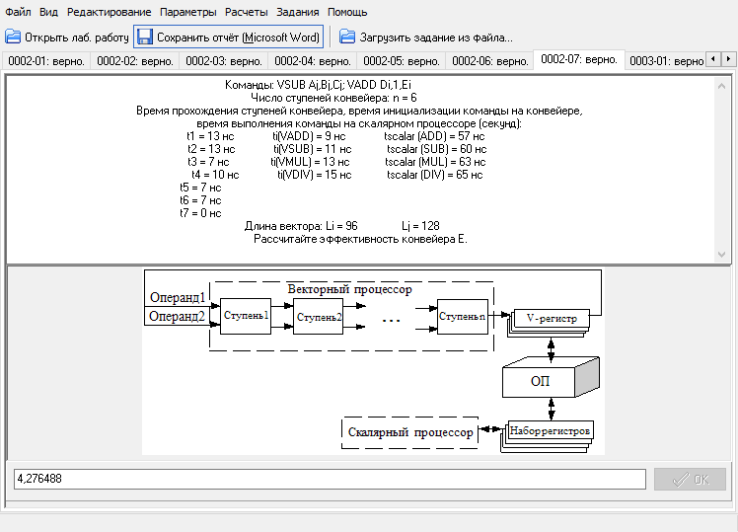Команды: VSUB Aj,Bj,Cj; VADD Di,1,Ei

Число ступеней конвейера: n = 6

Время прохождения ступеней конвейера, время инициализации команды на конвейере,

время выполнения команды на скалярном процессоре (секунд):

t1 = 13 нс ti(VADD) = 9 нс tscalar (ADD) = 57 нс

t2 = 13 нс ti(VSUB) = 11 нс tscalar (SUB) = 60 нс

t3 = 7 нс ti(VMUL) = 13 нс tscalar (MUL) = 63 нс

t4 = 10 нс ti(VDIV) = 15 нс tscalar (DIV) = 65 нс

t5 = 7 нс

t6 = 7 нс

t7 = 0 нс

Длина вектора: Li = 96 Lj = 128

Рассчитайте эффективность конвейера E.

***Решение:***

$${E }_{1}= \frac{128*60*10^-9}{(11*{10 }^{-9}+ (128-1)*13*{10}^{-9})}= 4,620938$$

$${E }_{2}= \frac{96*57*10^-9}{(9*{10}^{-9} + (96-1)*13*{10}^{-9})}= 4,398713$$

$$E=\frac{E_{1}+E_{2}}{2}=4,5098255$$

Использовать ВКС при большом числе векторных операций выгоднее, чем скалярные машины (E = $4,509$ > 1). Для повышения производительности и эффективности работы конвейера необходимо, если это возможно, выполнять однотипные операции одним блоком, т. к. сокращается время на инициализацию конвейера.

**Задание №15.**

***Название задания: 0003-01***

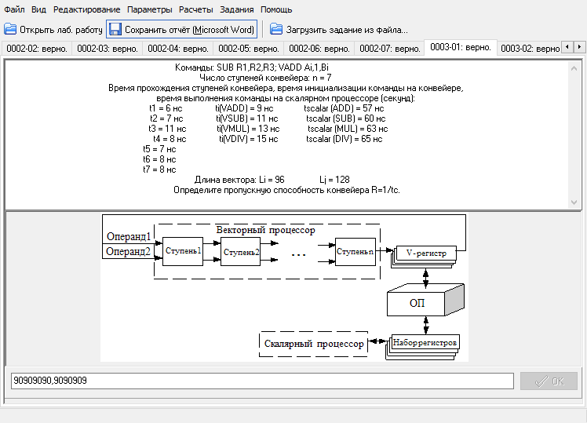Команды: SUB R1,R2,R3; VADD Ai,1,Bi

Число ступеней конвейера: n = 7

Время прохождения ступеней конвейера, время инициализации команды на конвейере,

время выполнения команды на скалярном процессоре (секунд):

t1 = 6 нс ti(VADD) = 9 нс tscalar (ADD) = 57 нс

t2 = 7 нс ti(VSUB) = 11 нс tscalar (SUB) = 60 нс

t3 = 11 нс ti(VMUL) = 13 нс tscalar (MUL) = 63 нс

t4 = 8 нс ti(VDIV) = 15 нс tscalar (DIV) = 65 нс

t5 = 7 нс

t6 = 8 нс

t7 = 8 нс

Длина вектора: Li = 96 Lj = 128

Определите пропускную способность конвейера R=1/tc.

***Решение:***

$$R = \frac{1}{0,000000011}= 90909090,9091$$

**Задание №16.**

***Название задания: 0003-02***

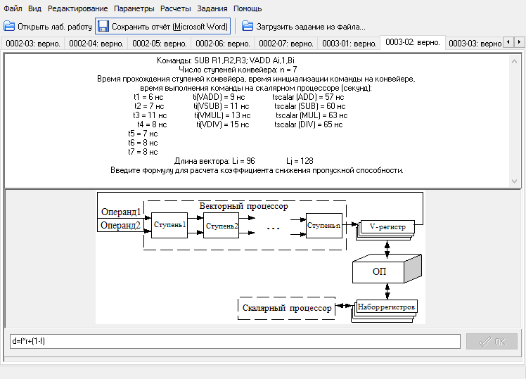Команды: SUB R1,R2,R3; VADD Ai,1,Bi

Число ступеней конвейера: n = 7

Время прохождения ступеней конвейера, время инициализации команды на конвейере,

время выполнения команды на скалярном процессоре (секунд):

t1 = 6 нс ti(VADD) = 9 нс tscalar (ADD) = 57 нс

t2 = 7 нс ti(VSUB) = 11 нс tscalar (SUB) = 60 нс

t3 = 11 нс ti(VMUL) = 13 нс tscalar (MUL) = 63 нс

t4 = 8 нс ti(VDIV) = 15 нс tscalar (DIV) = 65 нс

t5 = 7 нс

t6 = 8 нс

t7 = 8 нс

Длина вектора: Li = 96 Lj = 128

Введите формулу для расчета коэффициента снижения пропускной способности.

***Решение:***

$$d=f*r+(1-f)$$

**Задание №17.**

***Название задания: 0003-03***

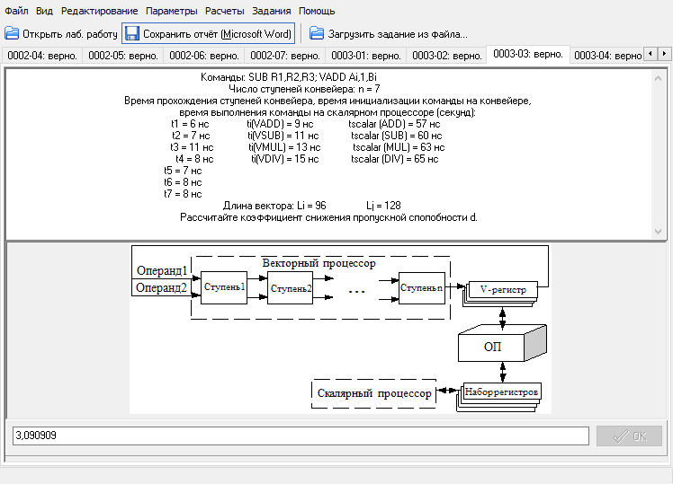Команды: SUB R1,R2,R3; VADD Ai,1,Bi

Число ступеней конвейера: n = 7

Время прохождения ступеней конвейера, время инициализации команды на конвейере,

время выполнения команды на скалярном процессоре (секунд):

t1 = 6 нс ti(VADD) = 9 нс tscalar (ADD) = 57 нс

t2 = 7 нс ti(VSUB) = 11 нс tscalar (SUB) = 60 нс

t3 = 11 нс ti(VMUL) = 13 нс tscalar (MUL) = 63 нс

t4 = 8 нс ti(VDIV) = 15 нс tscalar (DIV) = 65 нс

t5 = 7 нс

t6 = 8 нс

t7 = 8 нс

Длина вектора: Li = 96 Lj = 128

Расcчитайте коэффициент снижения пропускной спопобности d.

***Решение:***

d=f*r+(1-f),

где f – доля скалярных операций, r – отношение максимальной пропускной способности в векторном режиме к пропускной способности в скалярном.

Значение r может быть получено по формуле:

r = Rmax/Rscalar = (ti + n * tc)/tc,

где Rmax – максимальная пропускная способность конвейера в векторном режиме Rscalar – пропускная способность конвейера в «скалярном» режиме.

d = 0,5 * 5,18181818+ 0,5 = 3,090909

**Задание №18.**

***Название задания: 0003-04***

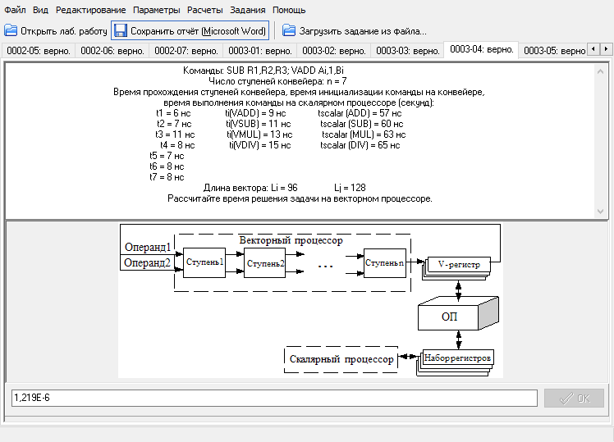Команды: SUB R1,R2,R3; VADD Ai,1,Bi

Число ступеней конвейера: n = 7

Время прохождения ступеней конвейера, время инициализации команды на конвейере,

время выполнения команды на скалярном процессоре (секунд):

t1 = 6 нс ti(VADD) = 9 нс tscalar (ADD) = 57 нс

t2 = 7 нс ti(VSUB) = 11 нс tscalar (SUB) = 60 нс

t3 = 11 нс ti(VMUL) = 13 нс tscalar (MUL) = 63 нс

t4 = 8 нс ti(VDIV) = 15 нс tscalar (DIV) = 65 нс

t5 = 7 нс

t6 = 8 нс

t7 = 8 нс

Длина вектора: Li = 96 Lj = 128

Расcчитайте время решения задачи на векторном процессоре.

***Решение:***

$T_{vec} = t_{com2} = ti + tc * \left(L + n - 1\right)= 1,219*10^-6$ нс

**Задание №19.**

***Название задания: 0003-05***

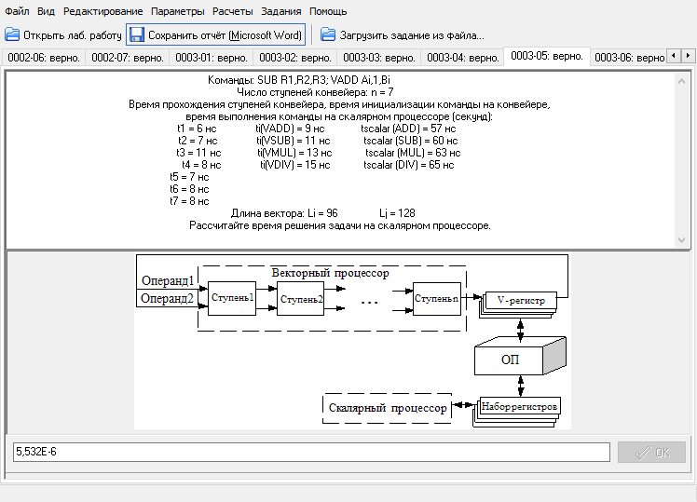Команды: SUB R1,R2,R3; VADD Ai,1,Bi

Число ступеней конвейера: n = 7

Время прохождения ступеней конвейера, время инициализации команды на конвейере,

время выполнения команды на скалярном процессоре (секунд):

t1 = 6 нс ti(VADD) = 9 нс tscalar (ADD) = 57 нс

t2 = 7 нс ti(VSUB) = 11 нс tscalar (SUB) = 60 нс

t3 = 11 нс ti(VMUL) = 13 нс tscalar (MUL) = 63 нс

t4 = 8 нс ti(VDIV) = 15 нс tscalar (DIV) = 65 нс

t5 = 7 нс

t6 = 8 нс

t7 = 8 нс

Длина вектора: Li = 96 Lj = 128

Расcчитайте время решения задачи на скалярном процессоре.

***Решение:***

$T_{scal} ={ t}_{com1} = t_{scalar} = 60$ нс

**Задание №20.**

***Название задания: 0003-06***

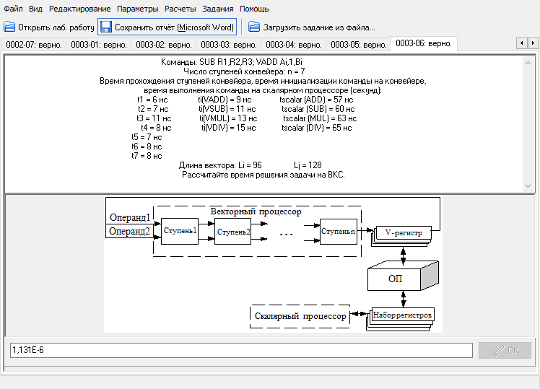Команды: SUB R1,R2,R3; VADD Ai,1,Bi

Число ступеней конвейера: n = 7

Время прохождения ступеней конвейера, время инициализации команды на конвейере,

время выполнения команды на скалярном процессоре (секунд):

t1 = 6 нс ti(VADD) = 9 нс tscalar (ADD) = 57 нс

t2 = 7 нс ti(VSUB) = 11 нс tscalar (SUB) = 60 нс

t3 = 11 нс ti(VMUL) = 13 нс tscalar (MUL) = 63 нс

t4 = 8 нс ti(VDIV) = 15 нс tscalar (DIV) = 65 нс

t5 = 7 нс

t6 = 8 нс

t7 = 8 нс

Длина вектора: Li = 96 Lj = 128

Расcчитайте время решения задачи на ВКС.

***Решение:***

нс

1. Эффективность векторного процессора в данной задаче достигается за счет достаточного большого вектора данных, которые необходимо обработать. Если бы в задаче было бы больше число скалярных команд, то векторный процессор был бы не эффективен. В данной задаче 1 векторная команда и 1 скалярная, соответственно коэффициент пропускной способности равен 1. ВКС является одной из эффективных систем для решения задач, в которых есть как векторные команды, так и скалярные. В данной системе скалярные команды обрабатываются на скалярном процессоре, а векторные на векторном, причем оба этих процессора работают параллельно.

2. При обработке векторов на конвейере при помощи различных команд получим, что производительность P и эффективность E зависят от количества команд и численно равны среднему значению производительности и эффективности.

3.

1. Если скалярную команду выполнять на векторном процессоре, то перед этим ее нужно инициализировать, после чего, ей нужно пройти по всем ступеням конвейера $tc*n+ti (t_{sub}^{v}=11*{10}^{-9}*7+11*{10}^{-9}=88нс)$, что выходит дольше, чем скалярную команду выполнить на скалярном процессоре $\left(tscalar=60нс\right). S\left(\%\right)=147\%$.
2. Если векторную команду выполнять на скалярном процессоре, то нужно для каждого элемента вектора выполнить эту команду на скалярном процессоре по отдельности $tscalar*L (t_{vadd}^{s}=57*{10}^{-9}*96=5760нс)$, где $tscalar$- время выполнения команды на скалярном процессоре, т.е. следующий элемент поступает на расчет только тогда, когда посчитается предыдущий, чем запустить векторную команду на векторном процессоре

$ti+tc*(n+L-1) (t_{vadd}^{v}=9*{10}^{-9}+11*{10}^{-9}*(96+7-1)=1131нс)$. $S\left(\%\right)=509\%$.

1. Скалярные команды снижают пропускную способность конвейера, поэтому минимальное время решения задачи достигается в том случае, когда скалярные команды выполняются на скалярном процессоре, а векторные команды – на векторном.